Вопросы по теме «Кожа»
- Назовите слои кожи человека, обозначенные на рисунке буквами А и В. Укажите функции, которые они выполняют.
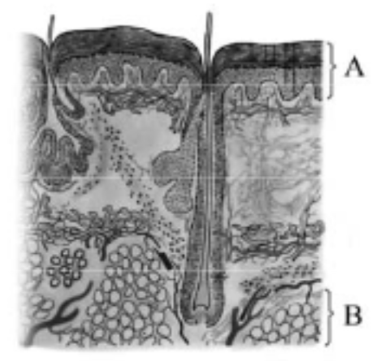

2. Известно, что при повышенной температуре окружающей среды кожа лица краснеет, а при низкой бледнеет. Объясните, почему это происходит.

3. Почему при соблюдении гигиены кожи рекомендуются водные процедуры?

4. Действие алкоголя на организм вызывает расширение сосудов. Какой человек, трезвый или пьяный, быстрее замерзнет на морозе? Объясните почему.

5. Что должен учитывать здоровый человек, загорая на солнце при высокой температуре, в отсутствии средств защиты от солнечных лучей? Назовите два обязательных условия.

6. Как отразится ношение тесной обуви на состоянии кожных покровов человека?

